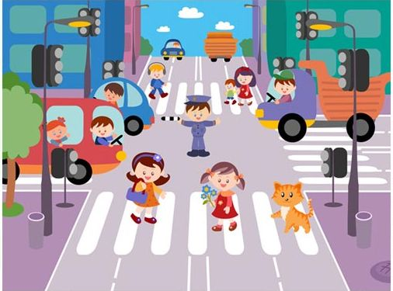
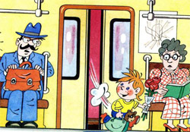
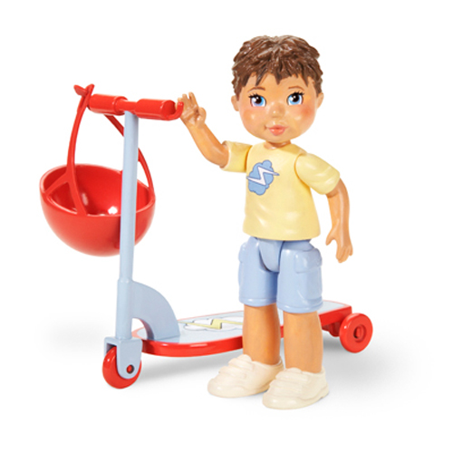

ПРАВИЛА ПОВЕДЕНИЯ В ОБЩЕСТВЕННОМ ТРАНСПОРТЕ
(расскажите об этом детям).
- При входе в городской транспорт не расталкивай всех локтями, пропускай женщин, пожилых людей и девочек (если ты мальчик) вперед, помоги им подняться в салон.
- Не останавливайся у входа (если ты не выходишь на следующей остановке), а пройди в середину салона.
- Воспитанный человек уступает место пожилым людям, малышам, женщинам с тяжелыми сумками.
- В общественном транспорте не стряхивают снег или капли дождя с одежды, не едят, не входят с мороженым в руках и, конечно, не курят.
- В салоне не причесываются, не чистят ногти, не ковыряют в носу, зубах, ушах…
- Газету читают в сложенном виде, не разворачивая; не заглядывают в книгу или газету соседа. А глазки скажут тебе «спасибо!», если ты вообще откажешься от привычки читать во время движения.
- Не разглядывай в упор пассажиров, не опирайся на них всем телом.
- Входя в транспорт, нужно снимать рюкзаки и сумки-ранцы, чтобы не задеть (иногда даже запачкать) людей.
- Находясь в салоне, не следует громко смеяться и разговаривать, обсуждать свои проблемы, спорить во всеуслышание с друзьями. Тем более непозволительно оскорблять людей, сделавших вам замечание.
- Родители должны следить за тем, чтобы дети не пачкали ногами одежду окружающих и сиденья.
- Не занимай места для пассажиров багажом или пакетами, крупные вещи лучше перевозить не в часы пик. А громоздкие острые предметы (например, лыжи) перевозят хорошо упакованными.
- Хозяевам животных: кошек, птиц, мелких грызунов желательно перевозить в специальных клетках; собак - обязательно в наморднике.
- К выходу надо готовиться заранее (особенно, если много пассажиров). Спрашивай у стоящих впереди: «Вы выходите на следующей остановке?» Не оттесняй молча людей прокладывая себе дорогу, а, извиняясь, попроси разрешения тебе пройти.
- В любом виде транспорта будь внимательным и предупредительным такие слова,
как «Будьте добры», «Благодарю
Вас» придадут тебе уверенность в
любой ситуации и создадут у
окружающих мнение о тебе как о
человеке воспитанном и
доброжелательном.

МКДОУ детский сад «Улыбка» с. Бисерово.

Правила движения достойны уважения!

Советы для родителей по обучению детей правилам дорожного движения

Составила воспитатель
Светлакова Н. И.

2012 год

Пристают к отцу ребята:  «Подари нам самокат!»  Так пристали, что отец  Согласился, наконец,  Говорит отец двум братцам:  «Сам я с вами не пойду,  Разрешаю вам кататься  Только в парке и в саду».  На бульваре старший брат  Обновляет самокат.  Младший брат не удержался  И по улице помчался.  Он летит вперед так скоро,  Что не видит светофора…  Вот без тормоза, один,  Он попал в поток машин… | Так и есть – шалун споткнулся.  Под машину подвернулся.  Но водитель был умелый  У мальчишки ноги целы.  Жив остался в этот раз, -  Слезы катятся из глаз.  Полюбуйтесь-ка, ребята,  На владельца самоката –  Он не бегает, - сидит –  У него рука болит.  Ты имеешь самокат –  Так иди с ним в парк и в сад.  Можно ездить по бульвару,  По дорожке беговой,  Но нельзя по тротуару  И нельзя по мостовой.

Прочтите дeтям

САМОКАТ

Н. Кончаловская
Приложение 3
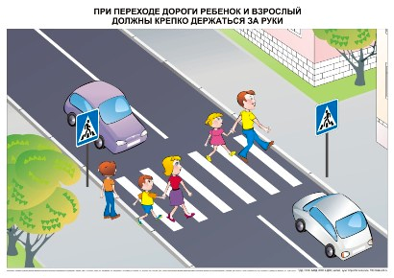
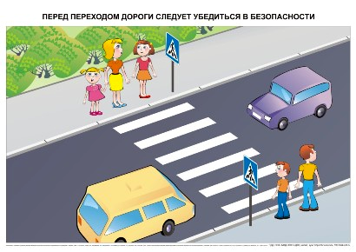
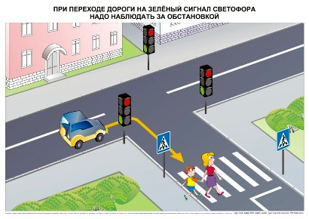
Профилактика детского дорожно-транспортного травматизма
• Не спешите, переходите дорогу размеренным шагом. Выходя на проезжую часть дороги, прекратите разговаривать—ребенок должен привыкнуть, что при переходе дороги нужно сосредоточиться.
• Не переходите дорогу на красный или желтый сигнал светофора, как бы вы при этом не торопились. Переходите дорогу только в местах, обозначенных дорожным знаком «Пешеходный переход». Из автобуса, троллейбуса, такси выходите первыми. В противном случае, ребёнок может упасть или побежать на проезжую часть.
• Привлекайте ребёнка к участию в ваших наблюдениях за обстановкой на дороге, показывайте ему те машины, которые готовятся поворачивать, едут с большой скоростью и т.д.
• Не выходите с ребенком из-за кустов или машины, не осмотрев предварительно дорогу, - это типичная ошибка и нельзя допускать, чтобы дети ее повторяли.

• Не разрешайте детям играть вблизи дороги и на проезжей части.

И еще…
• Необходимо учить детей не только соблюдать Правила дорожного движения, но и с самого раннего возраста учить наблюдать и ориентироваться. Нужно учитывать, что основной способ формирования навыков поведения - наблюдение, подражание взрослым, прежде всего родителям. Многие родители, не понимая этого, личным примеров обучают детей неправильному поведению на улицах и дорогах.
• Не посылайте ребенка переходить или перебегать дорогу впереди вас -этим вы обучаете его идти через дорогу, не глядя по сторонам.
• Маленького ребенка надо крепко держать за руку, быть готовым удержать его при попытке вырваться - это типичная причина несчастных случаев.
• Учите ребенка смотреть. У ребенка должен быть выработан твердый навык: прежде чем сделать первый шаг с тротуара, он поворачивает голову и осматривает дорогу во всех направлениях. Это должно быть доведено до автоматизма.
• Учите ребенка замечать машину, иногда дети не замечают машину или мотоцикл издалека. Научите его всматриваться вдаль.
• Учите ребенка оценивать скорость и направление будущего движения машины. Научите его определять, какая едет прямо, а какая готовится к повороту.

